Муниципальное бюджетное дошкольное образовательное учреждение центр развития ребенка детский сад первой категории «Колокольчик»

Конспект по ознакомлению с окружающим миром и развитием речи
тема: «Как зайчонок маму искал»

для детей второй младшей группы (3-4 года)

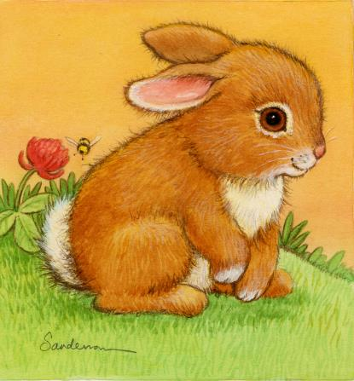

Воспитатель первой
квалификационной категории
Забродина Ирина Павловна

Май 2018 год

Цели:

Учить детей правильно использовать в речи названия животных и их детенышей, в единственном множественном числе, обогащать представления детей о животных;
Развивать умения узнавать на фото членов своей семьи (маму), называть по имени, использовать в речи ласковые слова;
Развивать эмоциональную отзывчивость, проявлять заботу о животных.

Словарная работа:

Медведица, медвежонок, лиса, лисенок, ежиха, ежонок.

Оборудование:

Мягкие игрушки, картинки с изображением диких животных, фотографии мам детей.

Интеграция:

Коммуникация, социализация, познание.

Ход деятельности:

Дети проходят, здороваются (слышится плач), воспитатель заносит зайчонка.

Воспитатель:

Что случилось, ты почему плачешь? (зайчонок шепчет что то воспитателю на ухо). Ребята, зайчонок свою маму потерял и поэтому он такой расстроенный. Можем мы ему как-нибудь помочь?

Ответы детей:

Мы поможем найти ему маму.

Воспитатель:

А кто мама у зайчонка? Как она выглядит?

Дети:

Она серая, у нее большие длинные уши и короткий хвост ...

Воспитатель:

Давайте вместе искать маму зайчонка, послушайте загадки:

Хозяин лесной
Просыпается весной.
А весной под вьюжный вой
Спит в берлоге снеговой.

Кто это такой?

Дети:

Медведь.

Воспитатель:

Давайте рассмотрим медведицу, какая она?

Ответы детей:

Она большая, неуклюжая, в коричневой шубке...

Воспитатель:

Это мама зайчонка? А как зовут детенышей медведицы? (Ответы детей). Да, это не мама зайчонка. А кто это такой?

. Всех зверей она хитрей,
Шубка рыжая на ней.
Пышный хвост — ее краса.
Этот зверь лесной — …

Дети:

Лиса.

Воспитатель:

Правильно, это лиса. А как она выглядит, давайте расскажем про нее.

Дети:

Она рыжая, у нее длинный пушистый хвост...

Воспитатель:

Правильно, а как у лисенка зовут маму? (Ответы детей - лиса).

Сердитый недотрога
Живет в глуши лесной
Иголок очень много,
А нитки ни одной.

Кто это?

Дети:

Ёжик.

Воспитатель:

Правильно, это ежик. Как же он выглядит?

Дети:

Он колючий, на спине у него иголки.

Воспитатель:

А как у ежонка зовут маму? (Ответы детей - ежиха).

Правильно, ежиха не мама зайчонка.

Кто любит морковку
И прыгает ловко,
Портит в огороде грядки,
Убегает без оглядки?

Дети:

Заяц.

Воспитатель:

Правильно, это заяц, а как зовут маму у зайчонка?

Дети:

Зайчиха
Воспитатель: Правильно! Молодцы! Вот мы и нашли маму для зайчонка

Давайте посмотрим на зайчонка и на его маму. У мамы зайчихи какой хвост, а у зайчонка? А шубка, а ушки (дети сравнивают зайчиху и зайчонка)? Да, это действительно мама зайчонка. Зайчонок очень рад, что вы помогли найти его маму и говорит вам большое спасибо.

Ребята, мы с вами недавно читали книги (показывает книги «Мама для мамонтенка», «Верблюжонок»), вспомните, о чем они (ответы детей). Правильно, в этих звери тоже искали своих мам и нашли их. Как вы думаете, зачем зверям нужны мамы?

Дети отвечают:

Мамы кормят своих детенышей, заботятся о них и т.д.

Воспитатель:

Ребята, а у вас есть дом, где вы живете с мамами и папами? А у диких животных есть дома, где они живут? (Ответы детей).

